**UNIDAD ACADÉMICA N°:** 2 - 2020 **JORNADA:** MATUTINA – PLAN DIARIO

**CATEDRATICO:** CARLOS IRAN MOLINA MUÑOZ

**CATEDRA:** TECONOLOGIA III

**GRADO:** SEXTO BIPC

**DURACIÓN: VARIABLE:** “1” **SECCIÓN:**

**NOMBRES Y APELLIDOS: ______________________________________________________________**

**FECHA: _________________________FIRMA DE REVISION ____________________CLAVE:**

**INSTRUCCIONES GENERALES:** La evaluación, es de carácter individual, tienes de 7:00 am a 18:00 horas para realizarla, luego deberás subir el archivo a la plataforma por medio de la APP o [www.sicacyd.com.](http://www.sicacyd.com/) Si tienes alguna dificultad para subir tu archivo puedes comunicarte con Mario Ortiz al Tel. 48866196. ¡Con gusto te atenderemos!

**PRIMERA SERIE (30 PUNTOS)**

**Instrucciones:** Desarrolla de forma correcta lo que a continuación se te solicita tomar capturas de todos los pasos que se piden exceptuando el 5to paso.

**Pasos a seguir:**

1. Realiza un comentario por cada tema que se te presenta, mínimo 4 líneas por cada uno, utilizando letra Arial 14.
2. Crear 5 commit.
3. Crear Branch y realizar la Merge
4. Realizar alguno de los comandos REST.
5. Buscar en la plataforma GITHUB y realizar un pull requests con este mismo documento. (El Nombre del commit y comentario será el nombre del alumno).

|  |  |
| --- | --- |
| **COMMIT FUSION** | 10 Pts. |
| **COMMIT RESET** | 10 Pts. |
| **COMMIT REQUEST EN GITHUB** | 10 Pts. |

* **RAMAS O BRANCHES**:
* **RESET EN REPOSITORIOS**:
* **GITHUB**:

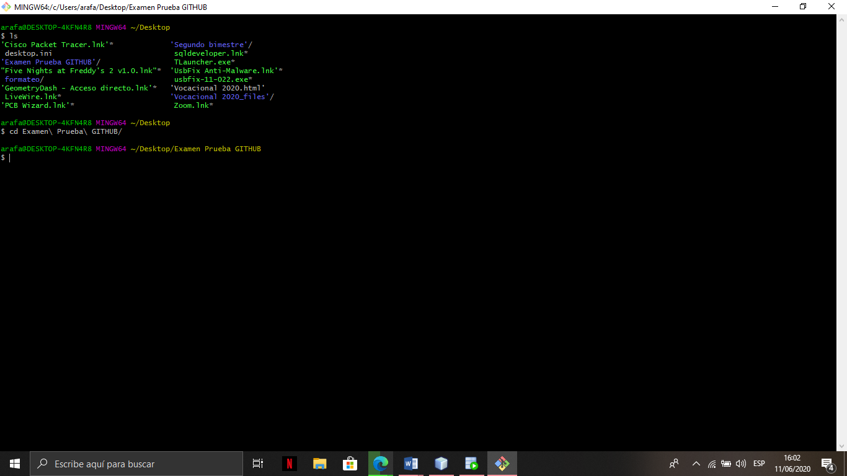

Captura 1 = ingresamos a la carpeta en la cual ingresaremos los txt mas adelante para poder trabajar

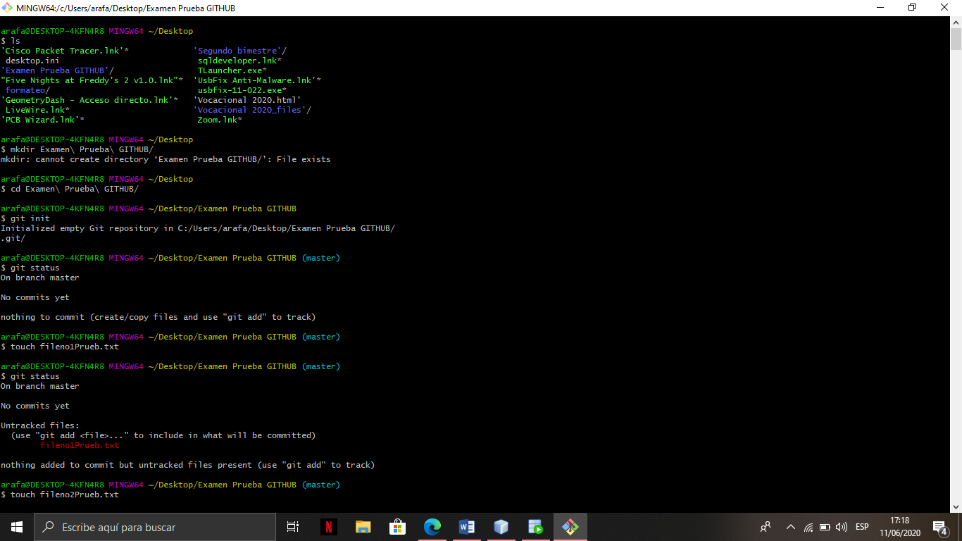

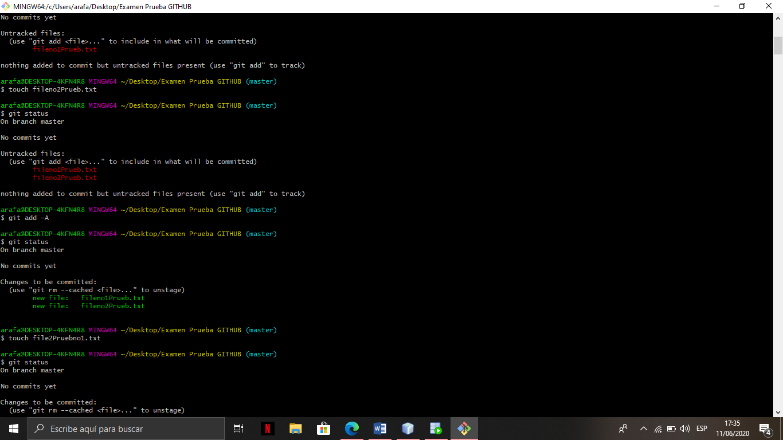

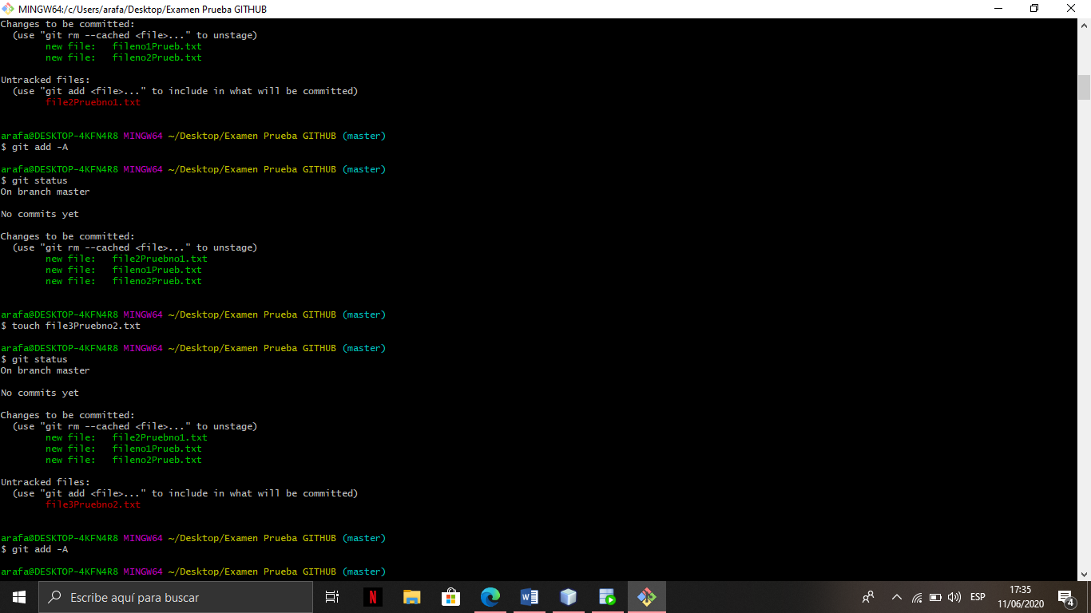captura 2 = ya habiendo seleccionado la carpeta empezaremos a crear documentos utilizando el comando de

touch

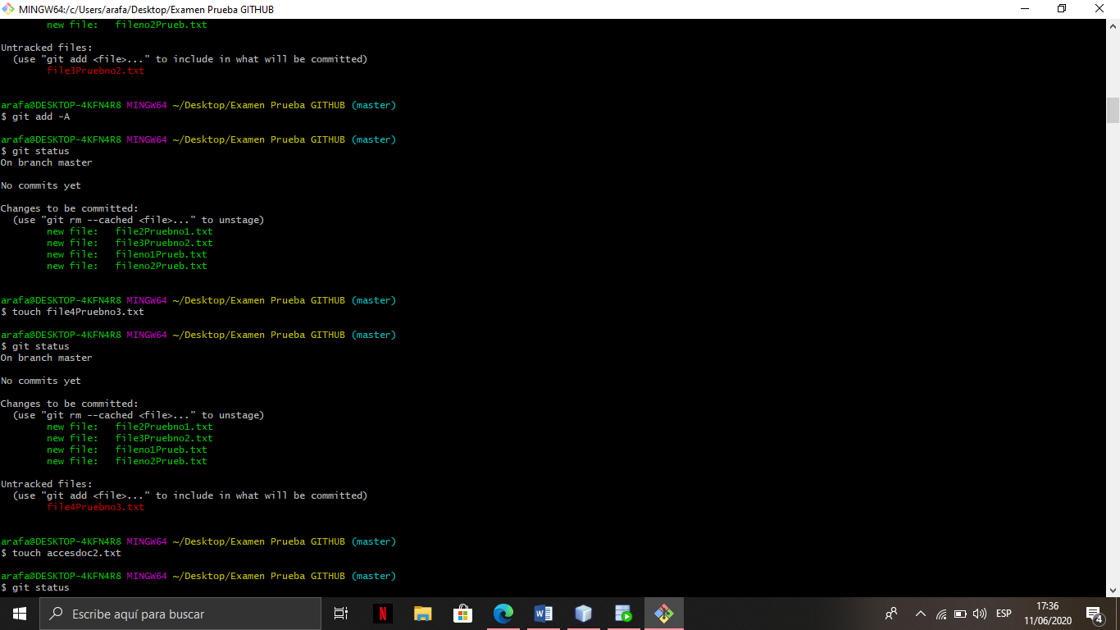

Acá se observa cómo se va creando lso documentos txt y los vamos verificando con git setup y git add

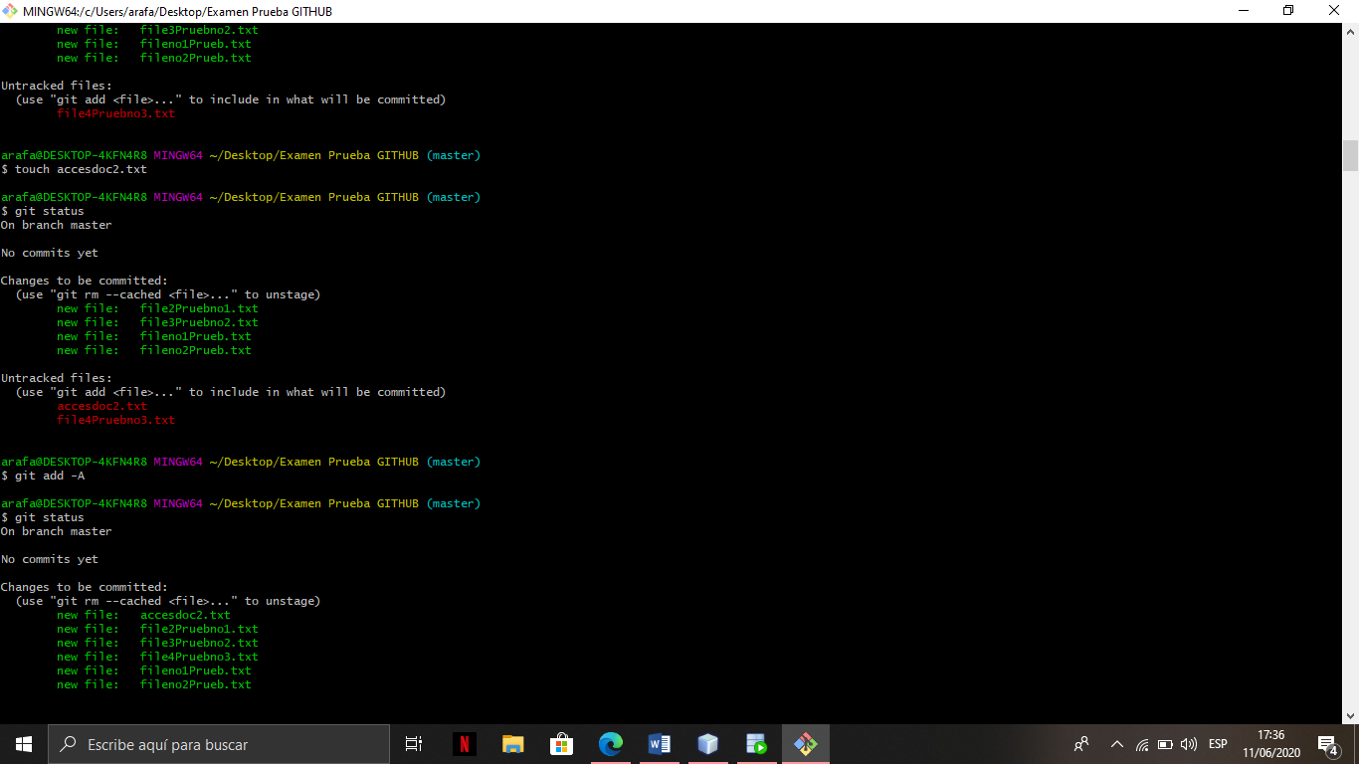

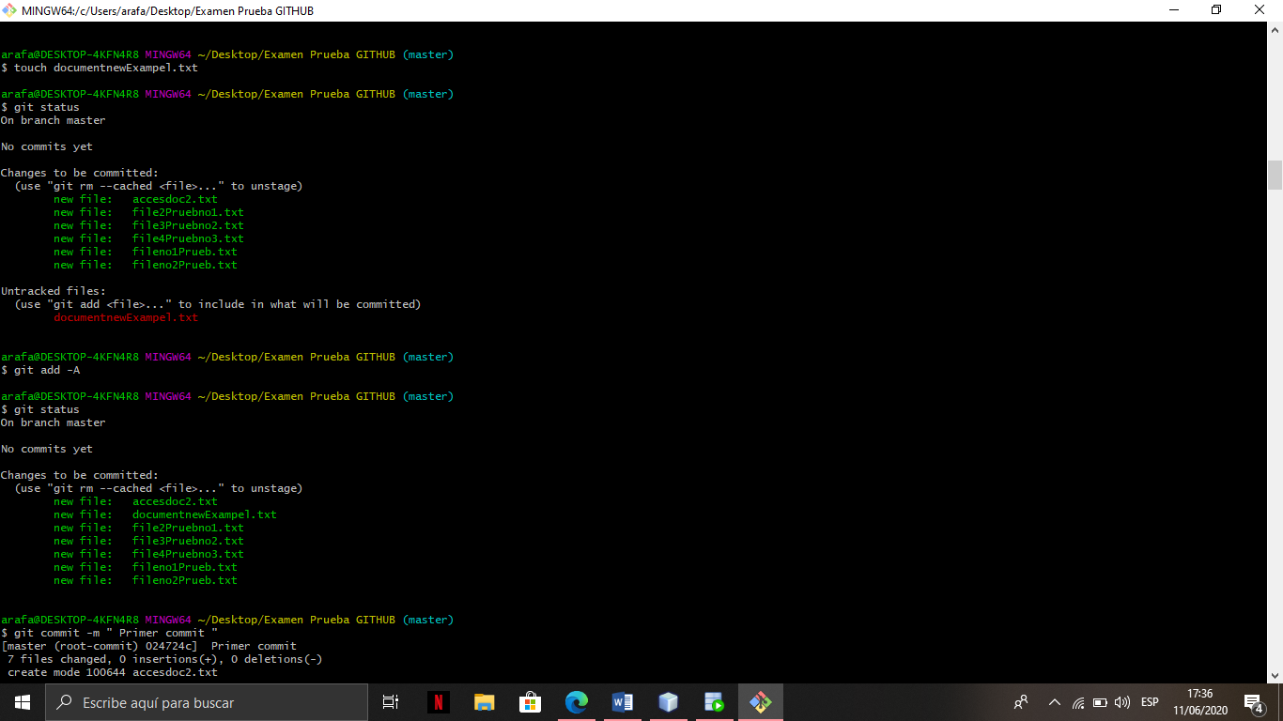

Aca tenemos el primer commit d git donde uardamos los pimeros documetnos

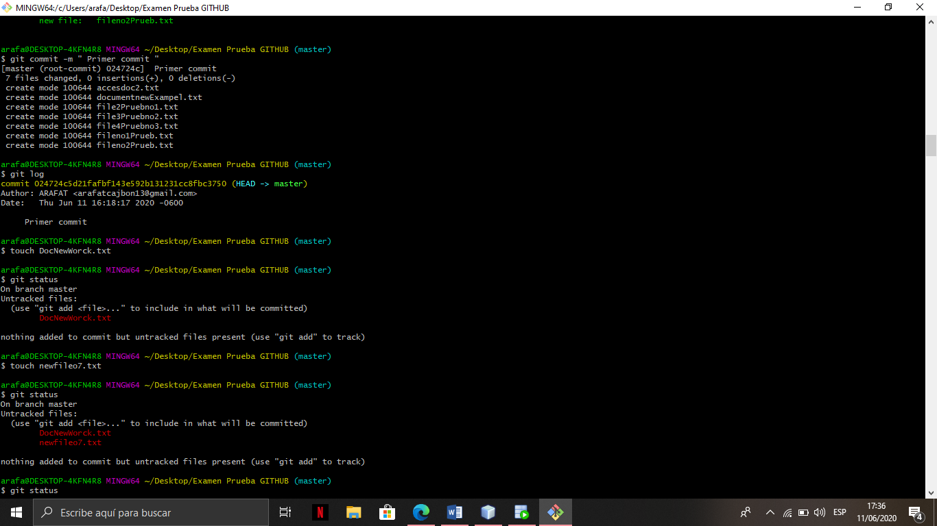

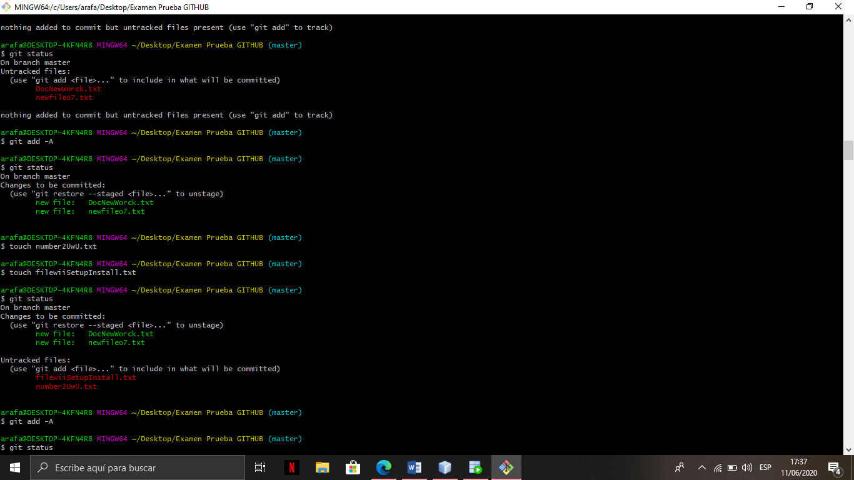

Y luego seguimos creando mas archivos

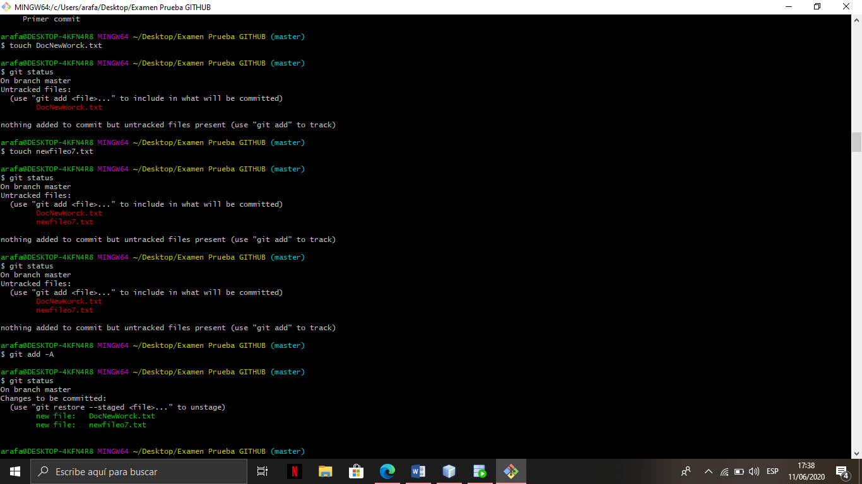

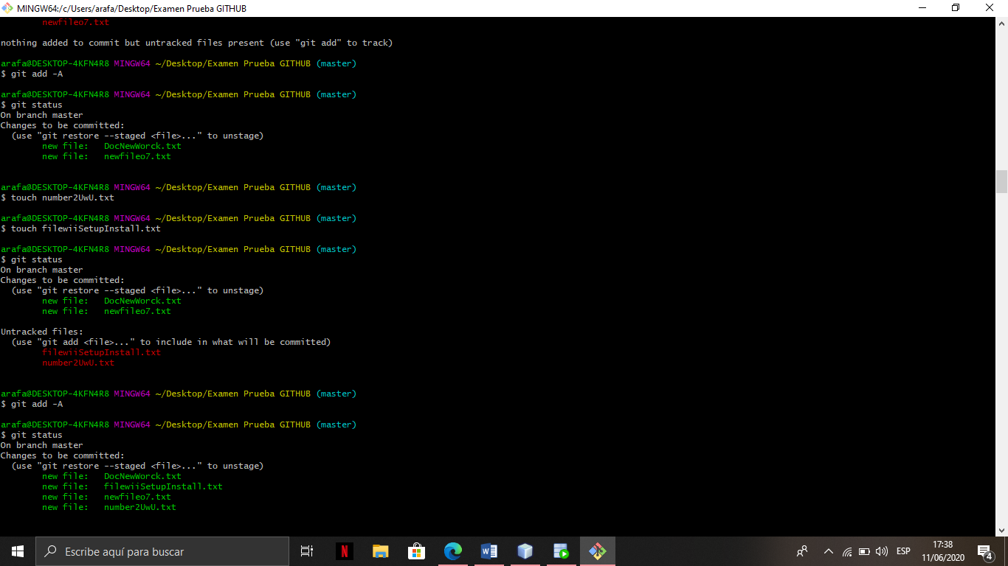

Creacion del segundo commit

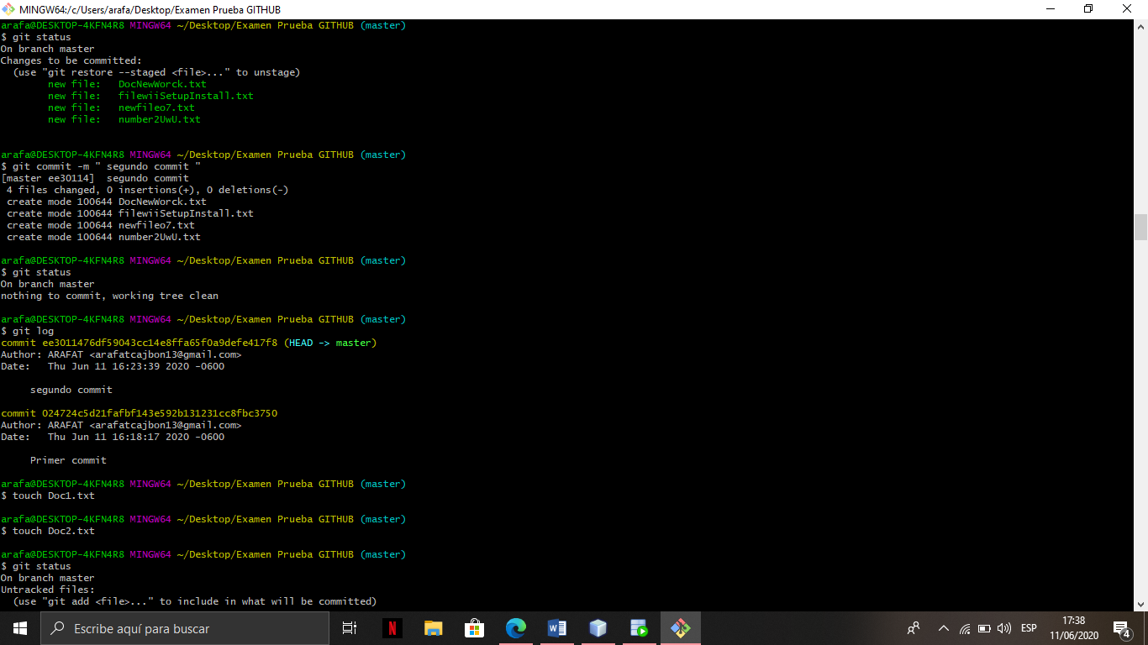

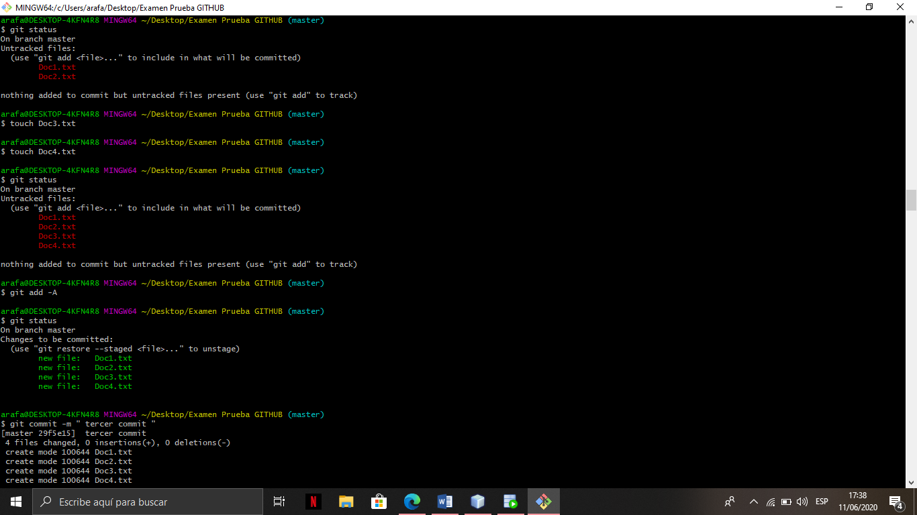

Creación del tercer commit

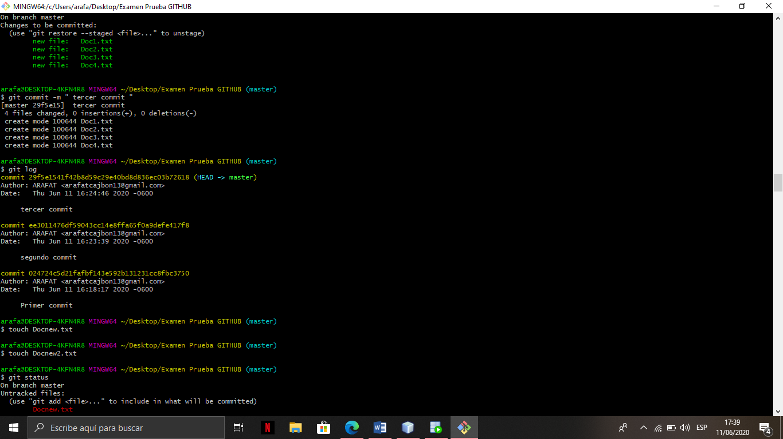

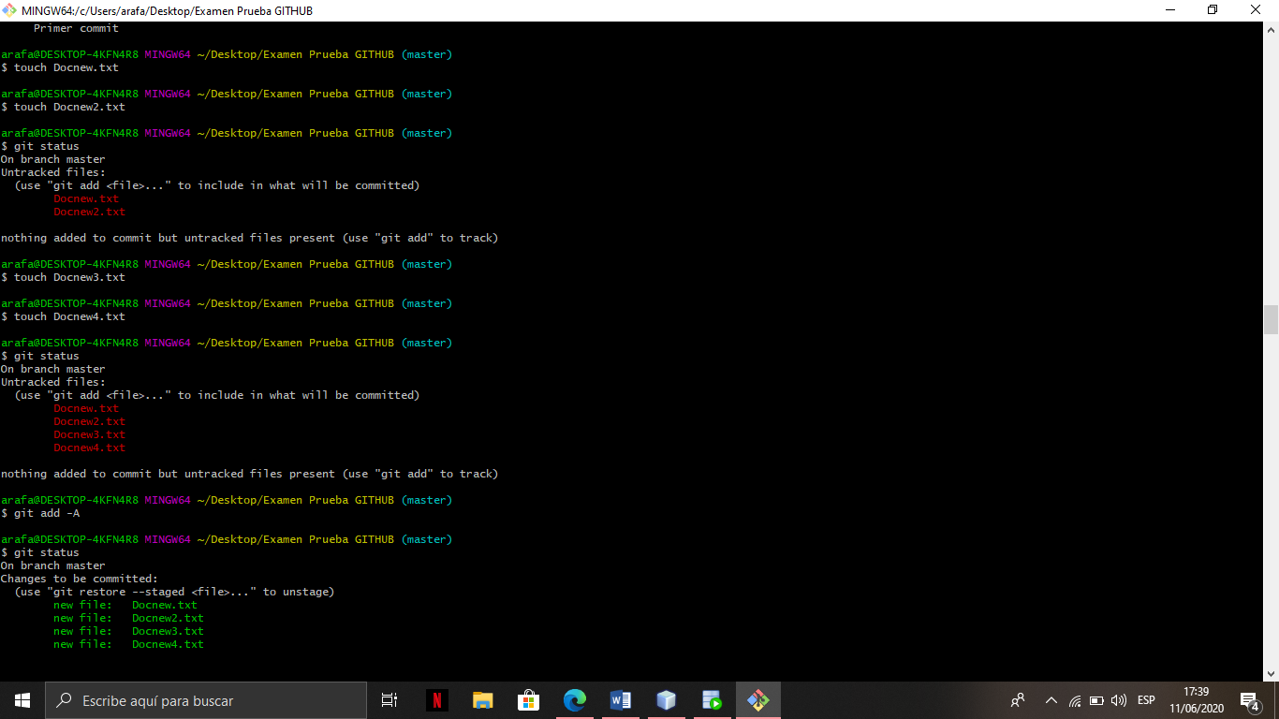

Creación del cuarto y quinto commit

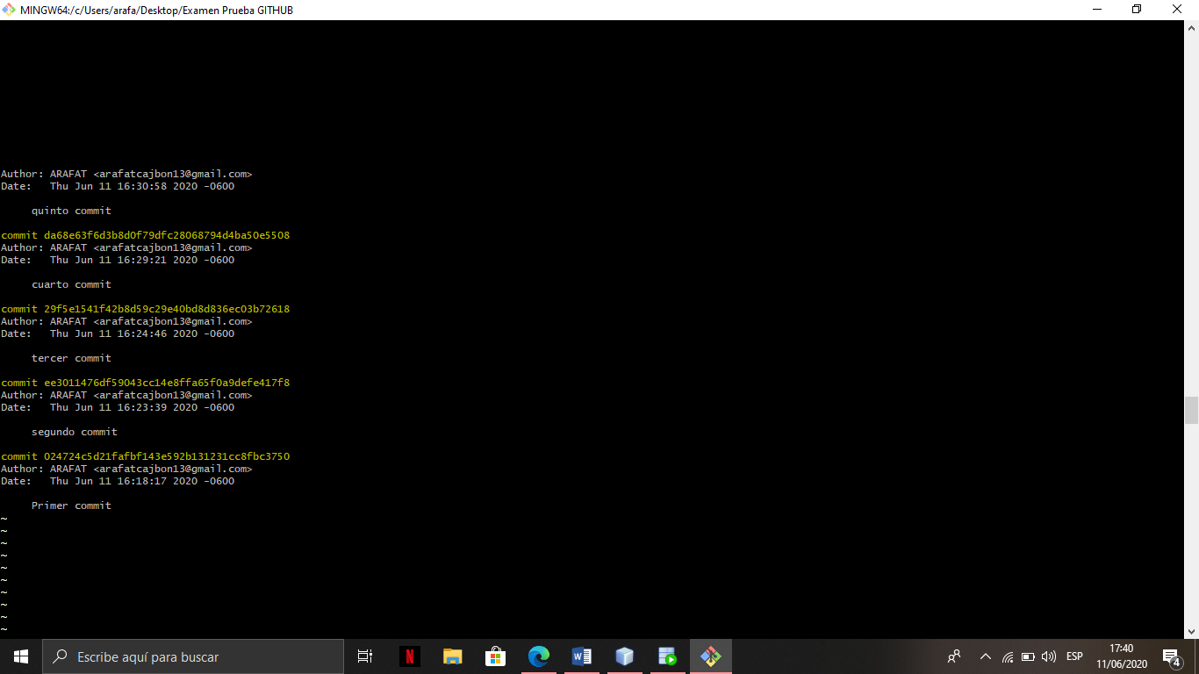

Acá creamos lo que seria un git branch con el nombre de RAMA 1

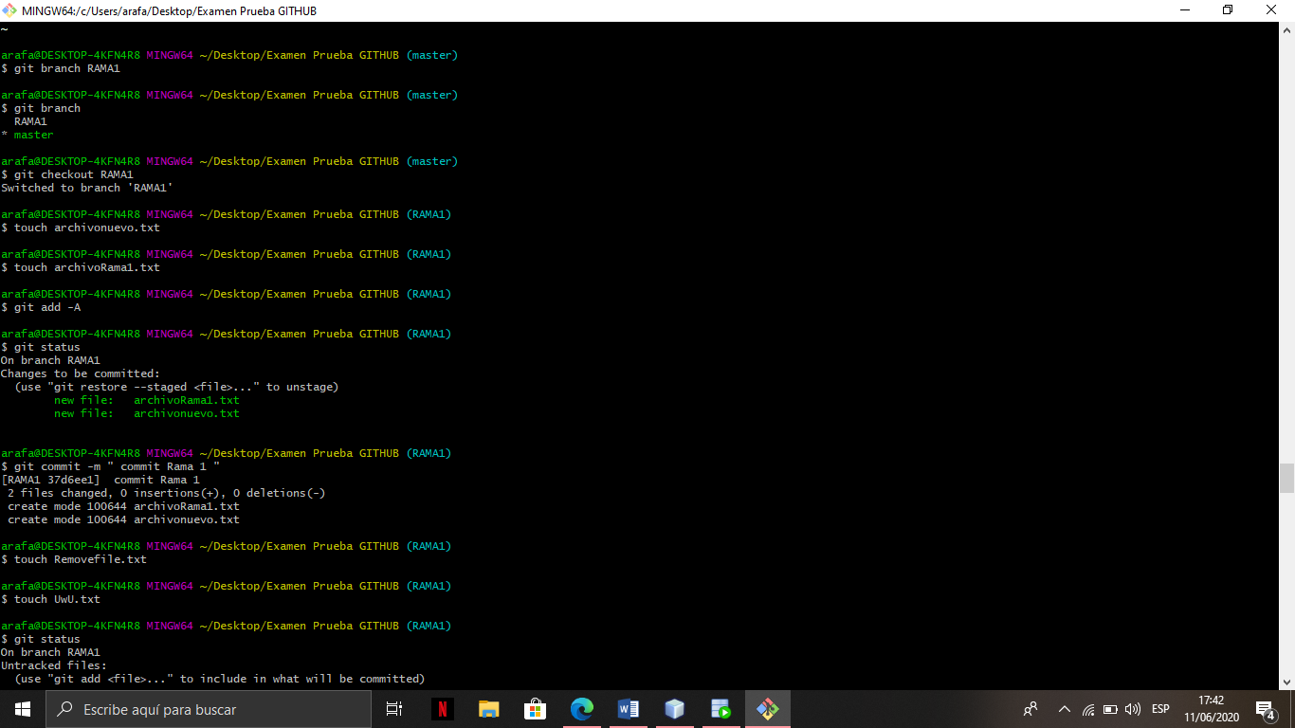

Agregando documentos que nosotros iremos creando Cabe decir que mientras estemos dentro de esta rama podremos ver lo que hagamos al momento que salgamos no lo podremos ver pero cuando se funcionen las ramas si se podrán ver

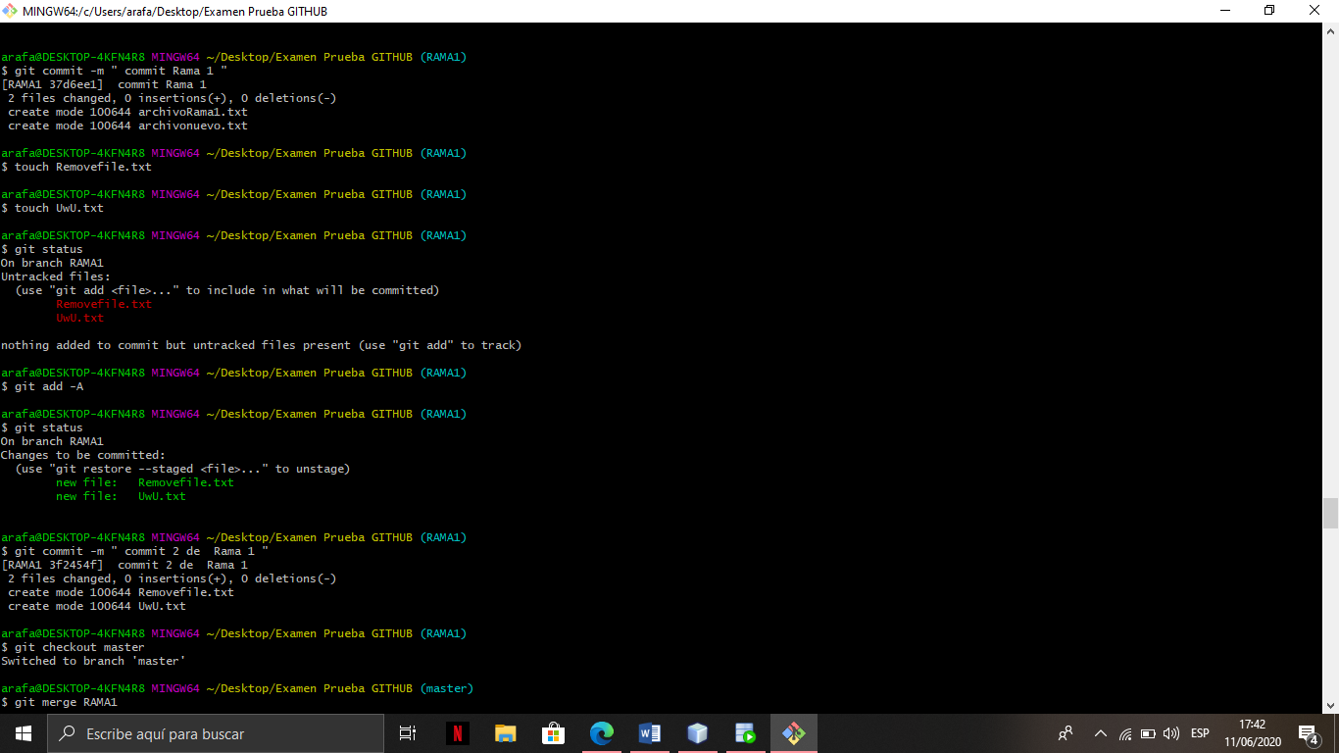

Acá tenemos el sexto commit guardado en la Rama 1 que será git Branch

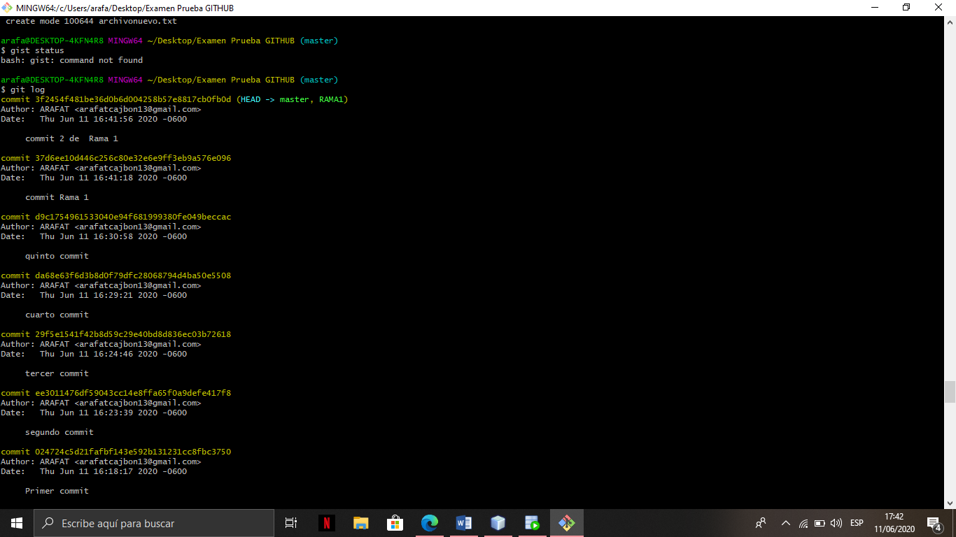

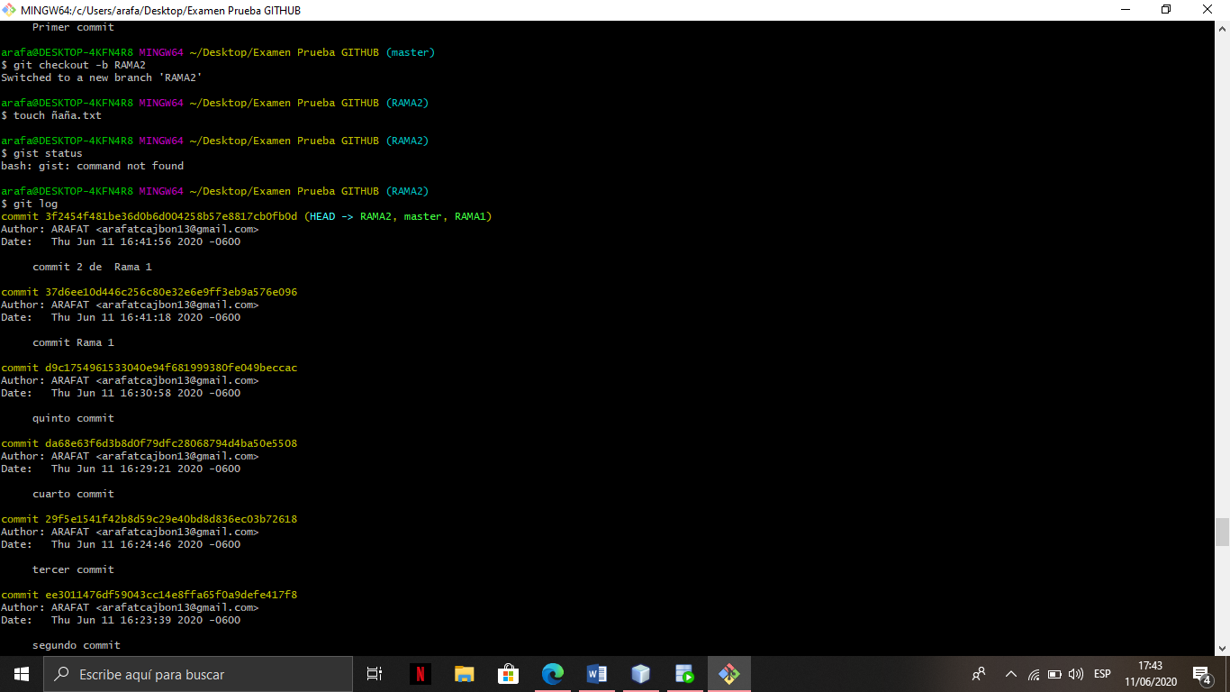

Aca creamos la rama numero 2 en el cual trabajarías con el comando de merge

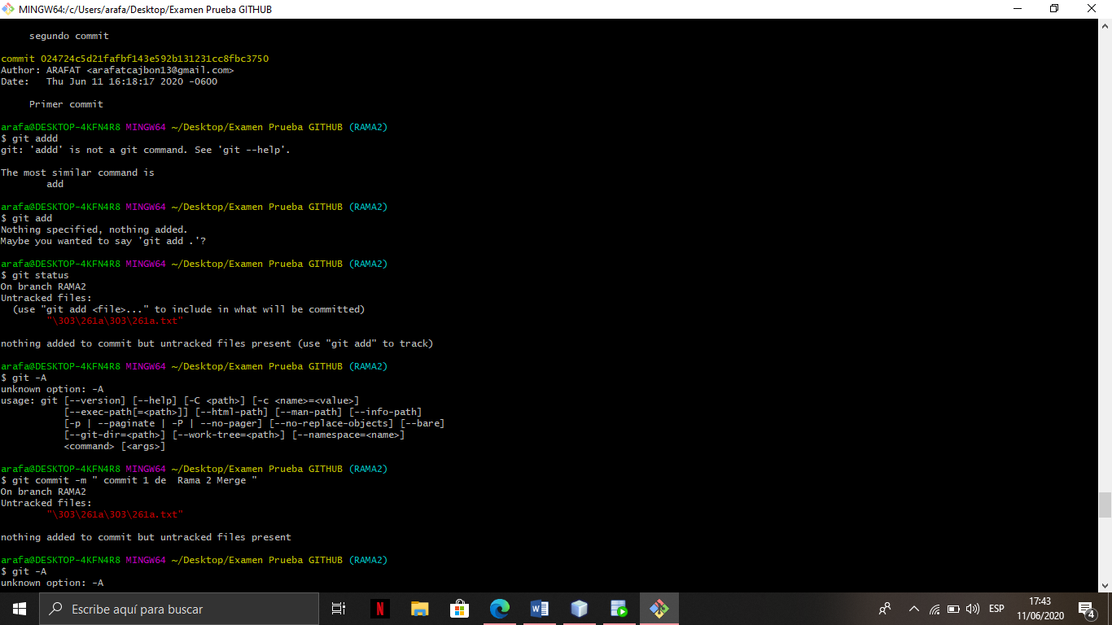

Acá se hacen cambios también en los documentos así como también se crean nuevos

Y al igual que con los anteriores se guardan dentro de un commit

